ГУО «Средняя школа №4 г. Пружаны»

Оздоровительный лагерь «Солнышко»

**Газета №5**

***«СОЛНЕЧНЫЙ ЭКСПРЕСС»***

***День дружбы прошел под девизом:***

Станем все мы в тесный круг

Не разнимем дружных рук.

Нам без дружбы жить нельзя,

все мы в лагере друзья.

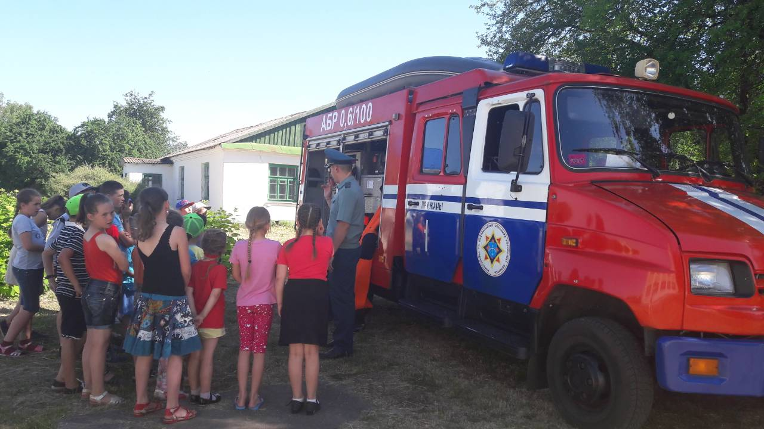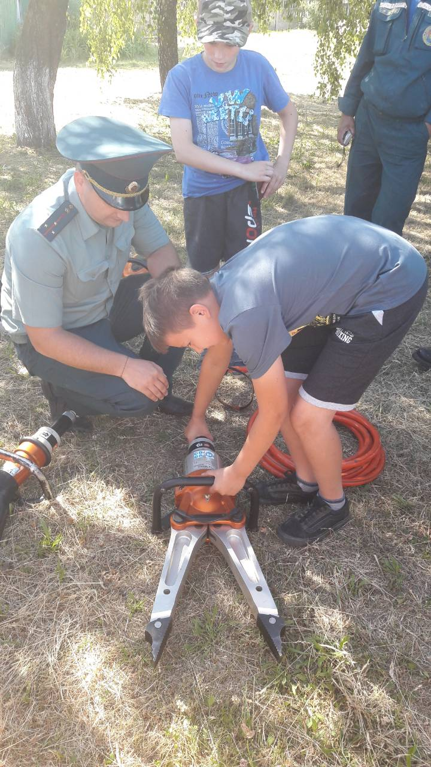 К играм на развитие коммуникации присоединились работники Пружанского РОЧС. Климович Сергей Михайлович провел с ребятами пожарно-профилактическую беседу. Воспитанникам показали пожарную машину, оборудование, боевую одежду. Всё это можно было потрогать и примерить.

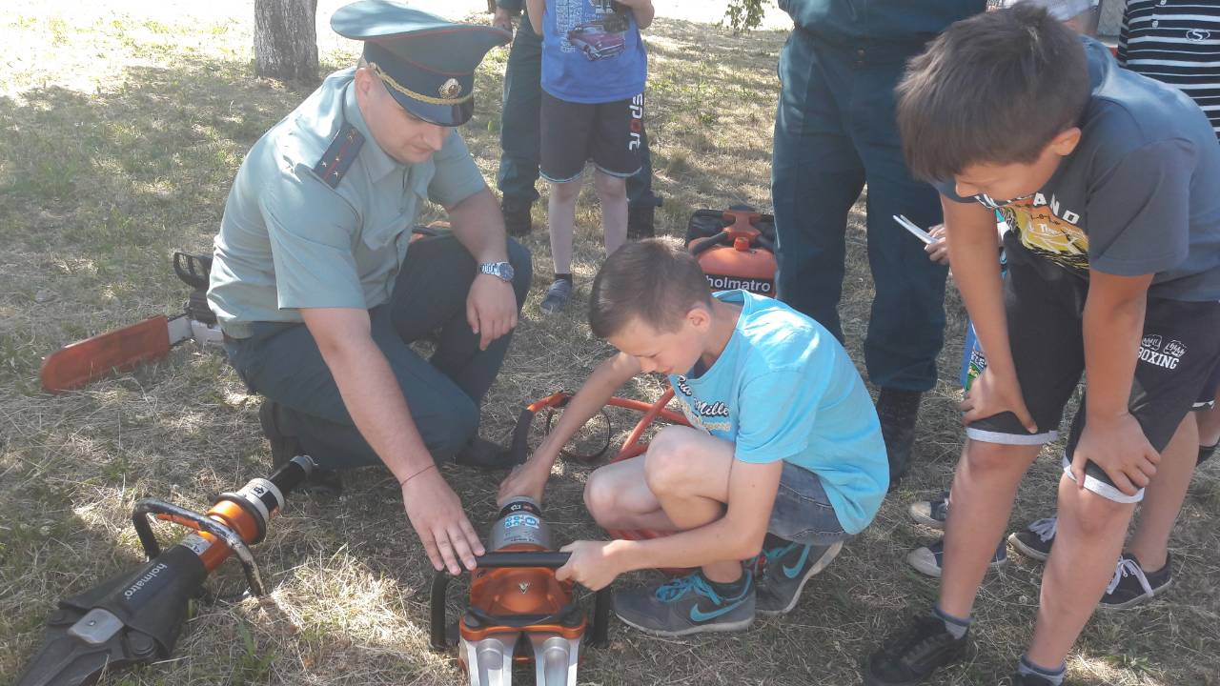

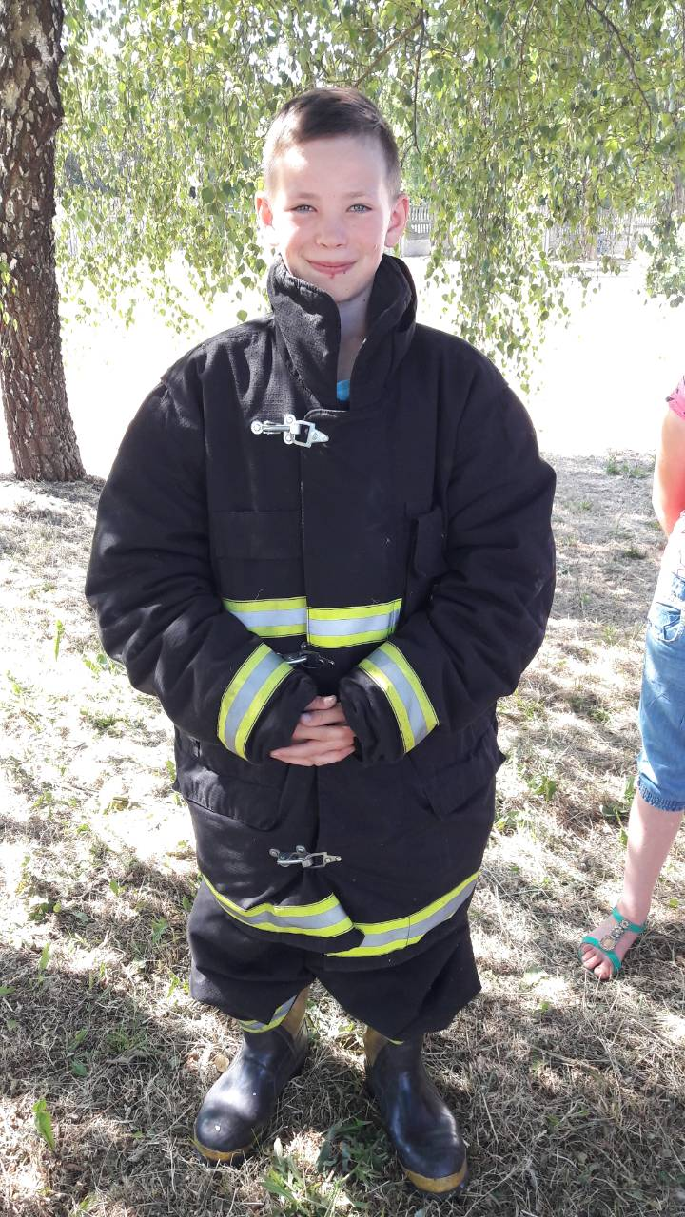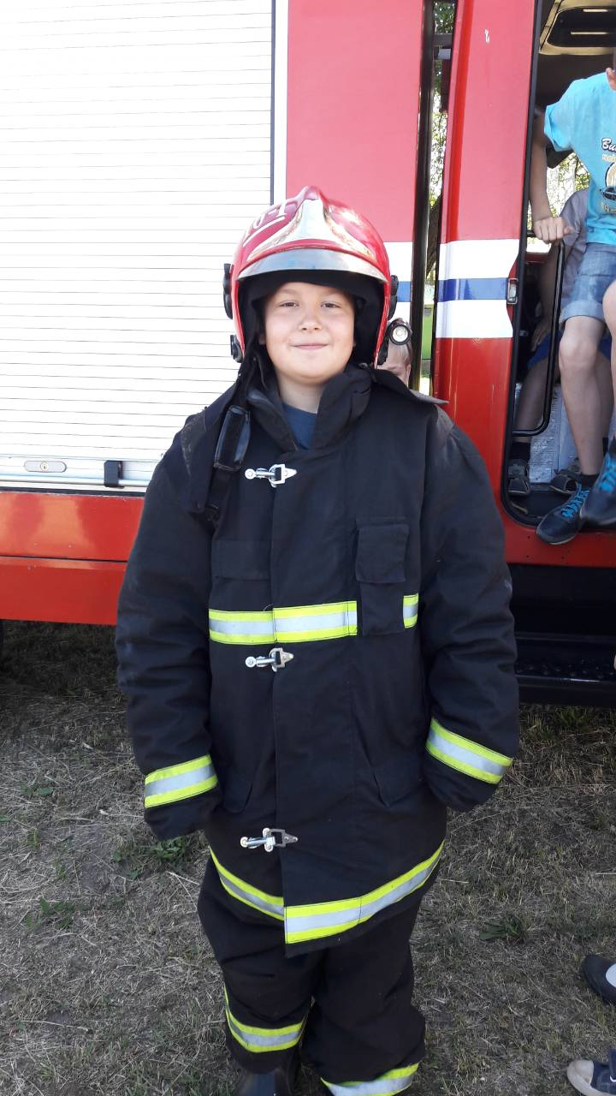

С ребятами был проведен круглый стол «Дружба начинается с улыбки». После этого некоторые из них приняли участие в изготовлении открытки «Подарок другу». За участие девочки были награждены призами.

